心纪元的朋友们 大家好！！！！！！！！
由于去年的暑假我们的服务器经历了一场浩劫 7.23以前的地图日志文件全部被运营商吞了（啥b行为） 所以今天我们将重建一个新的地图
以下是建筑组的通讯

1.地形
预计7.18之前完成，大小为5100*5100（大约，记不清了）
比上次进步的地方在于加入了1.15的新元素 调整了形式和地图大小 增加了更多生态域 更加符合自然科学规律
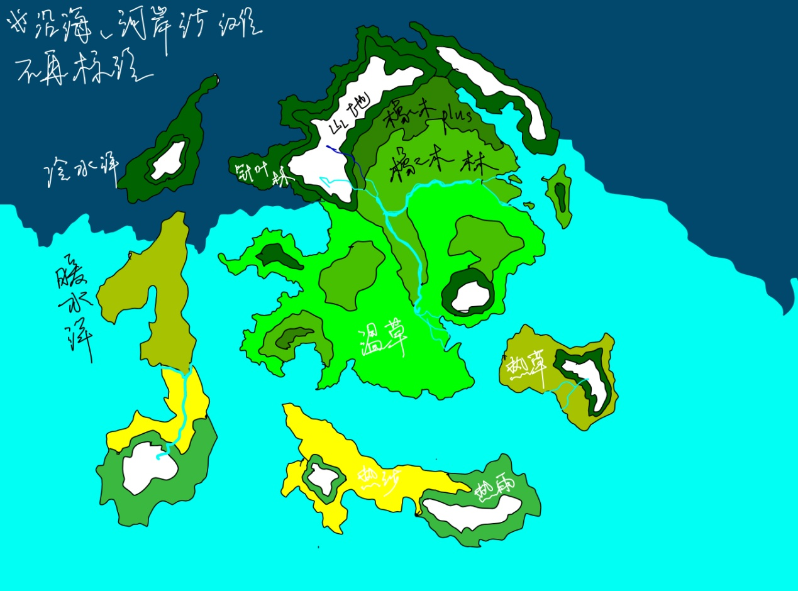
以上是目前暂定的计划 一定会有更改
2.城镇
大的方向与上次是一样的 但是这次我们将尽力杜绝一马平川的城镇风格 给大家带来不一样的体验
3.大建筑
基本决定是白嫖加改造。西奥格勒大教堂由JStar和XHxr两位先生完成重建。
4.小建筑
目前决定是自己盖 然后神奇小木斧进行扩张 同时进行适合地形的处理
建筑风格还是参照世界观 不会瞎盖的
5.其他维度世界
出生点暂定为白嫖加改造。

就是这样。预祝大家暑假快乐。
April 2021.6.20

